# V10安全测试 host请求头攻击

1. 创建虚拟服务器

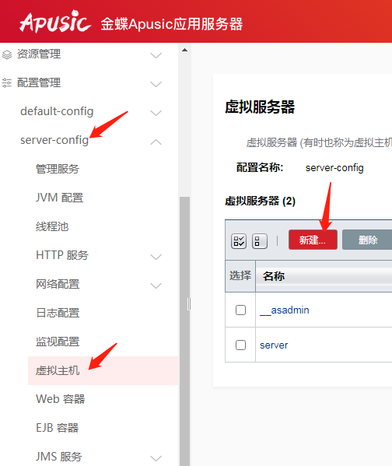

1. 设置域名

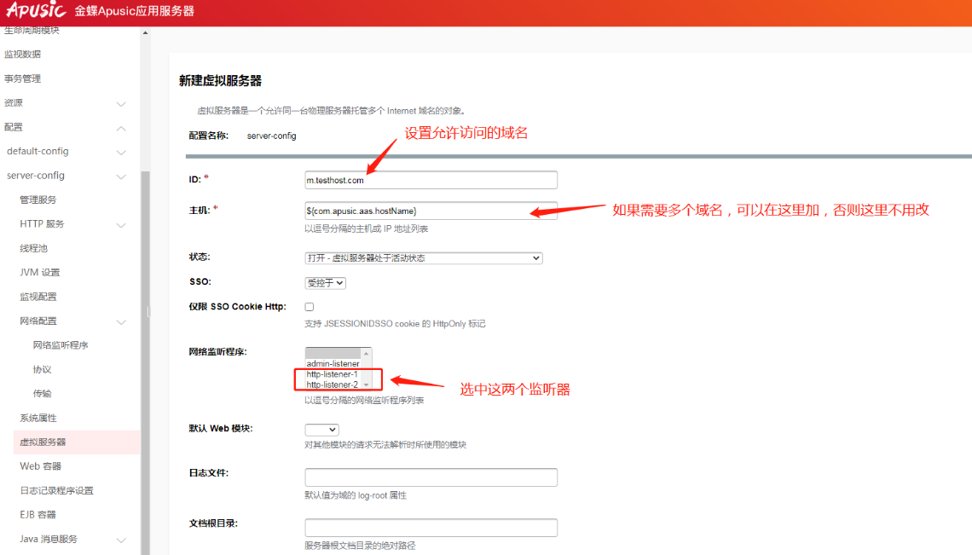

1. 部署应用

